Universidad Peruana Los Andes Facultad de Ingeniería
Escuela profesional de Ingeniería de Sistemas



Curso: Base de datos II

Docente: Raul Enrique Fernandez Bejarano

Estudiante: CONDOR HUAMAN ERICK

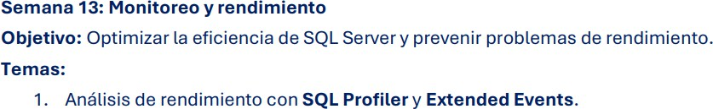

- SQL Profiler: Herramienta gráfica que permite capturar eventos en tiempo real, como ejecución de consultas, bloqueos, y uso de recursos. Útil para diagnósticos rápidos.
- Extended Events: Sistema más moderno y eficiente para monitorear eventos del servidor. Consume menos recursos y permite análisis detallado de rendimiento.
Herramienta | Definición Breve
SQL Profiler | Herramienta gráfica que captura y visualiza eventos del servidor en tiempo real (consultas, bloqueos) para diagnósticos rápidos, aunque tiene una alta sobrecarga.
Extended Events (Eventos Extendidos) | Sistema moderno y eficiente de monitoreo de eventos que consume menos recursos que Profiler, permitiendo una recopilación de datos detallada y personalizable.
DMVs/DMFs (Vistas/Funciones de Administración Dinámica) | Colección de objetos T-SQL que exponen información en tiempo real sobre el estado operativo, el rendimiento y los recursos del servidor de SQL.
Monitor de Actividad | Panel gráfico dentro de SSMS que ofrece una vista instantánea del uso de recursos, procesos activos y bloqueos recientes en el servidor.
Planes de Ejecución | Representación visual o textual que describe el proceso exacto que el optimizador de SQL Server utilizará para ejecutar una consulta T-SQL.

Ejemplo
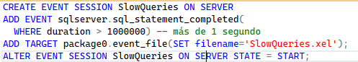

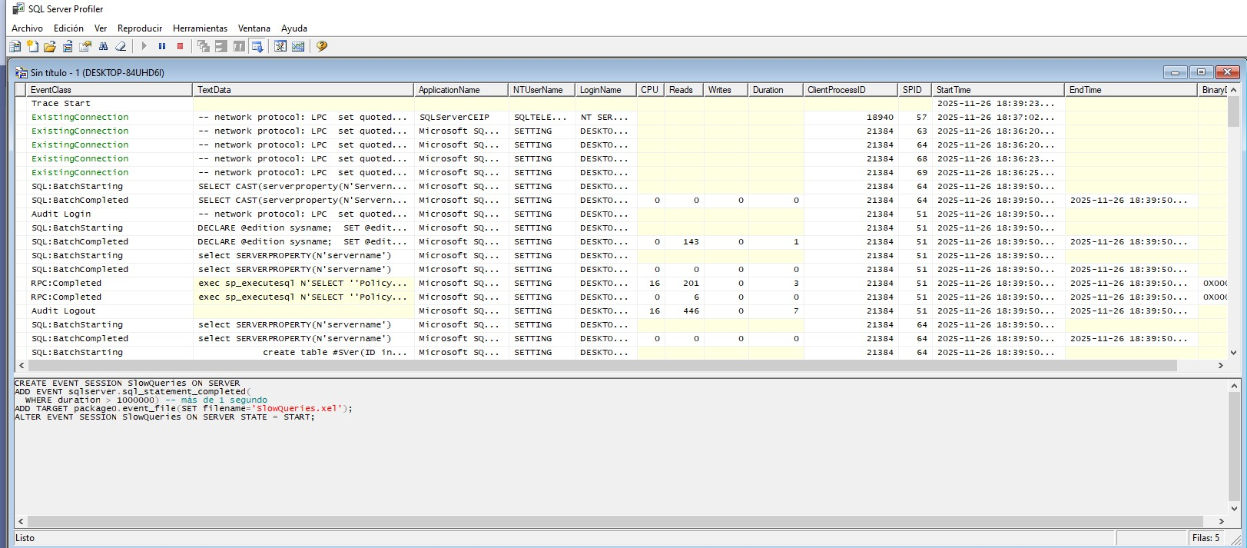

- Índices: Estructuras que aceleran la búsqueda y ordenamiento de datos. Pueden ser clustered o non-clustered.
- Estadísticas: Información sobre la distribución de datos en columnas, usada por el optimizador de consultas.
- Fragmentación: Desorden en las páginas de índice que reduce el rendimiento. Se corrige con REORGANIZE o REBUILD.
Ejemplo
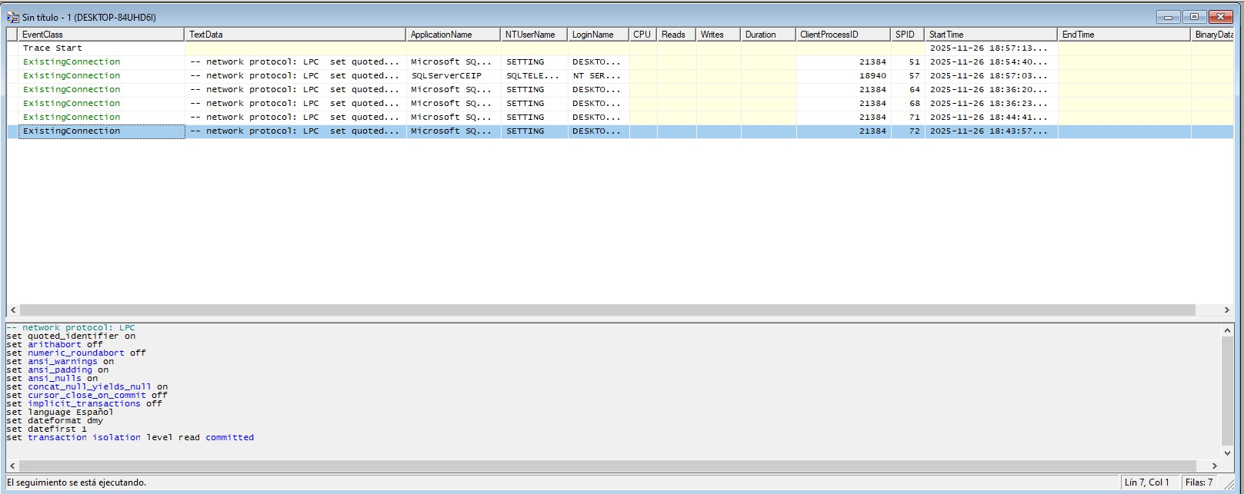
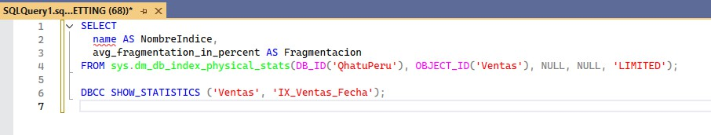

- Transacciones: Conjunto de operaciones que se ejecutan como una unidad lógica. Garantizan consistencia y recuperación ante fallos.
- Bloqueos: Mecanismo de control de concurrencia que evita conflictos entre usuarios. Pueden ser compartidos, exclusivos o de intención.
Ejemplo
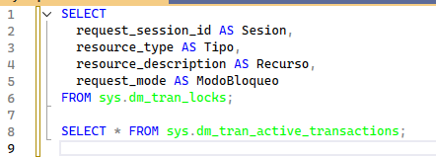

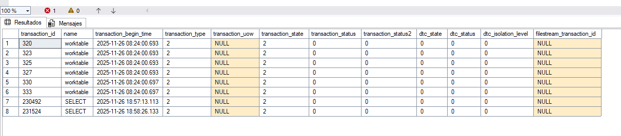
Representación gráfica o XML del proceso que sigue SQL Server para ejecutar una consulta. Muestra operaciones como escaneo de tablas, uso de índices, joins, etc. Permite identificar cuellos de botella.
Ejemplo
Para ejecutar con consultas se pueden usar la opcion de ejecutar con consulta dinámica o en tiempo real

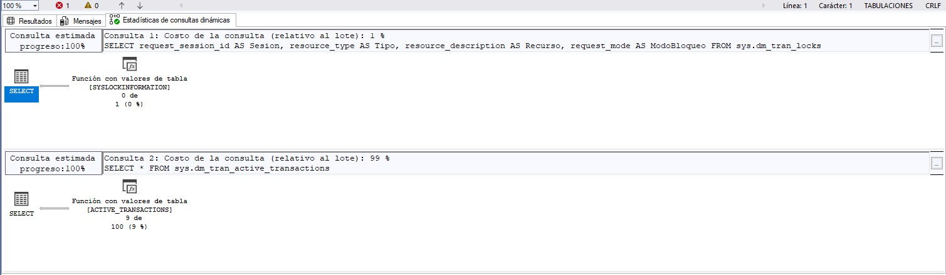

Proceso de reescritura y ajuste de consultas para mejorar su eficiencia. Incluye evitar SELECT *, usar filtros adecuados, aprovechar índices, y reducir operaciones costosas como JOIN innecesarios.
Ejemplo
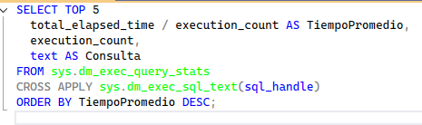

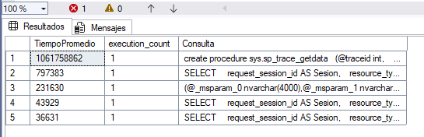

- Funcionalidad que permite asignar límites de CPU, memoria y concurrencia a grupos de trabajo. Útil para evitar que procesos intensivos afecten el rendimiento general del servidor.
Ejemplo
